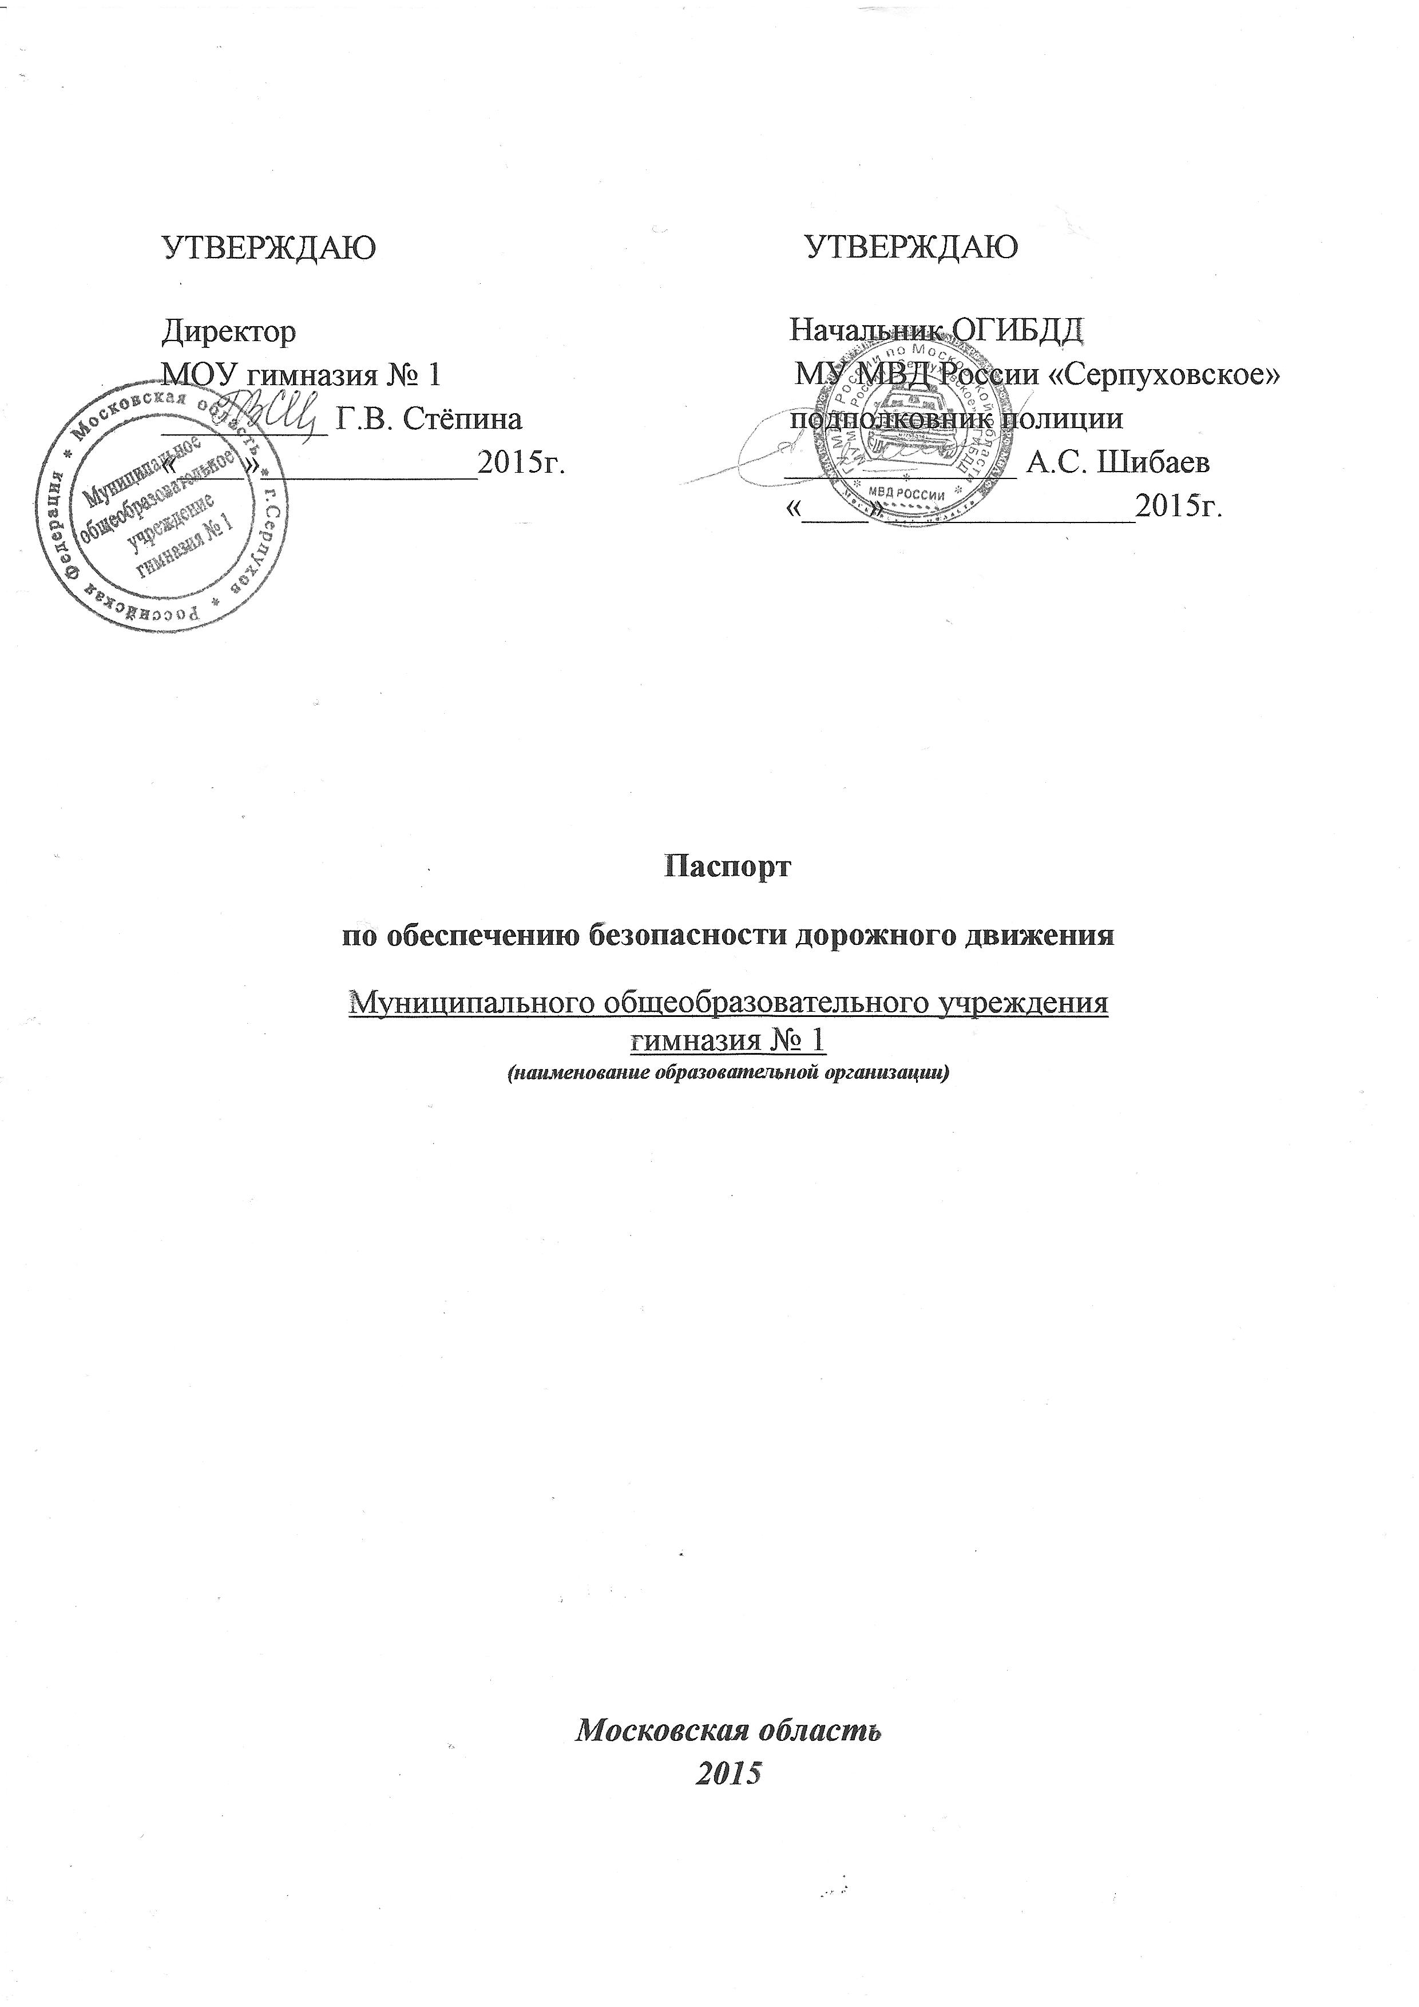
Содержание

Общие сведения
I. План-схема безопасного маршрута детей в школу
II. Пути движения транспортных средств к местам разгрузки/погрузки и рекомендуемые безопасные пути передвижения детей по территории образовательной организации
III. Информация о работе отряда юных инспекторов движения
IV. Участие образовательной организации в информационно-пропагандистских мероприятиях по профилактике детского дорожно-транспортного травматизма
V. Приложения
1. план работы МОУ гимназии №1 по профилактике детского дорожно-транспортного травматизма на 2015-2016 учебный год.
2. план работы отряда юных инспекторов движения «Мобильные ребята» на 2015-2016 учебный год.

Общие сведения

__Муниципальное общеобразовательное учреждение гимназия №1 __________________
(Полное наименование образовательной организации)
Юридический адрес:
__Московская обл., г. Серпухов, Большой Ударный пер., д. 1________________________
Фактический адрес:
__Московская обл., г. Серпухов, Большой Ударный пер., д. 1________________________

Руководители образовательной организации:
Директор _________________Стёпина____________ _(4967) 72-86-71_
Фамилия рабочий телефон
__Галина______________ _______________
Имя мобильный телефон
__Владимировна_______ _gimnazya1@bk.ru
Отчество e-mail
Заместители директора __Подъяблонский______ _(4967) 72-86-71_
Фамилия рабочий телефон
__Александр___________ _(903) 160-75-62_
Имя мобильный телефон
__Викторович_________ _gimnazya1@bk.ru
Отчество e-mail
__Тимофеичева________ _(4967) 72-86-60_
Фамилия рабочий телефон
__Оксана______________ _(916) 919-89-47_
Имя мобильный телефон
__Сергеевна____________ _gimnazya1@bk.ru
Отчество e-mail
__Сухоносенко_________ _(4967) 72-86-60_
Фамилия рабочий телефон
__Елена_______________ _(916) 995-08-81_
Имя мобильный телефон
__Викторовна__________ _gimnazya1@bk.ru
Отчество e-mail
Ответственные работники
по профилактике детского
травматизма
образовательной организации __Колесова____________ ______________
Фамилия рабочий телефон
__Наталья____________ _(915) 315-71-51_
Имя мобильный телефон
__Михайловна_________ _gimnazya1@bk.ru
Отчество e-mail

Сотрудник Госавтоинспекции,
закрепленный за образовательным
учреждением __Куков_______________ _(4967) 72-26-22_
Фамилия рабочий телефон
__Алексей_____________ _______________
Имя мобильный телефон
__Николаевич__________ _______________
Отчество e-mail

Количество обучающихся (учащихся, воспитанников)_______702 учащихся______________
Наличие уголка по БДД _______1 ; расположен у центрального входа; на стенде размещены: годовой план общешкольных мероприятий по профилактике детского дорожно-транспортного травматизма, основные правила дорожного движения для пешеходов, велосипедистов, пассажиров, обязанности и права юных инспекторов движения, список членов отряда ЮИД, график рейдов отряда ЮИД в микрорайоне школы, примерная схема движения учащихся по улицам и дорогам в микрорайоне школы, списки учащихся - нарушителей ПДД (по результатам рейдов при их наличии),иИнформация ГИБДД о дорожно-транспортных происшествиях с участием детей за предыдущий период._________________________________________________________________________
(количество, место расположения, что размещено)
Наличие класса по БДД ______кабинет № 301 на 3-м этаже (совмещен с ОБЖ); размещены 2 стенда с правилами дорожного движения для пешеходов, велосипедистов, водителей, 1 стенд по оказанию первой медицинской помощи; учебная и методическая литература______________________________________________________________________
(если имеется, указать место расположения, что размещено)
Наличие автогородка (площадки) по БДД __1; расположена во внутреннем дворе гимназии__

Время занятий в образовательной организации:
1-ая смена: _8_ час. _30_ мин. – _15_ час._05_ мин.
2-ая смена: –
внеклассные занятия: _14_ час. _30_ мин. – _18_ час. _00_ мин.

I. План-схема безопасного маршрута детей в школу

Схема организации дорожного движения в районе МОУ гимназии №1
г. Серпухова, Московской области
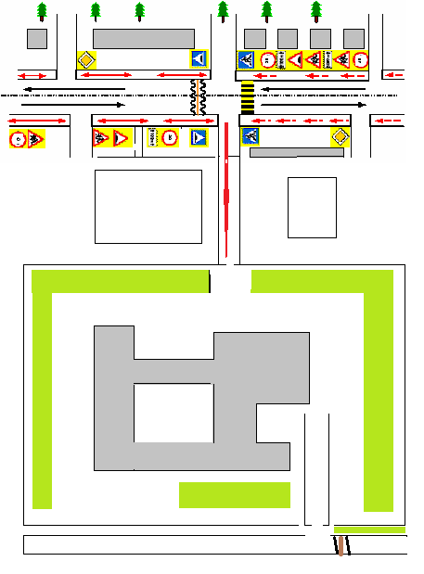


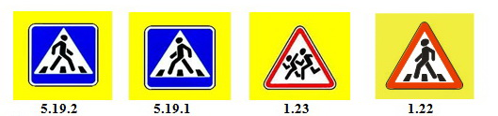




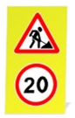
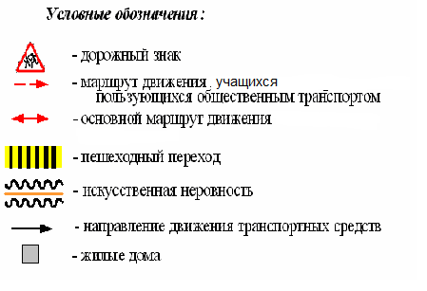
5
Условные обозначения

- Главная дорога
- Пешеходный переход
- Искусственная неровность
- Ограничение максимальной скорости
- Дети
- Искусственная неровность
2.1
- Пешеходный переход
5.20
3.24
- парковка для транспорта столовой
ул. Октябрьская
Детский сад
№ 47

МАМИ
Гимназия № 1

II. Пути движения транспортных средств к местау разгрузки/погрузки и рекомендуемые безопасные пути передвижения детей
по территории МОУ гимназии №1

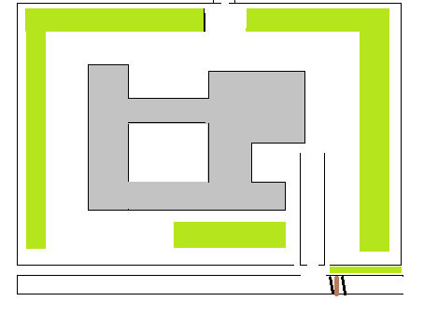
Гимназия № 1


5

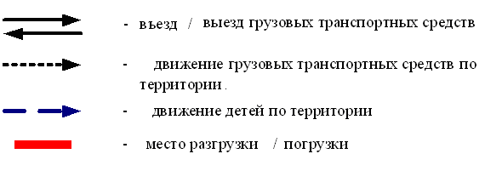

VI Информация о работе отряда юных инспекторов движения

Руководитель отряда ЮИД_______Колесова Наталья Михайловна___________
Фамилия Имя Отчество
Количество детей в отряде________30_______________________________________________
Списочный состав отряда ЮИД___Малыхина Мария (5 "В" класс), Романова Дарья (5 "А" класс), Гельдиев Дмитрий (6 "А" класс), Дёмочкин Виталий (6 "Б" класс), Рейка Мария (6 "А" класс), Цыганков Никита (6 "А" класс), Шевченко Александр (6 "А" класс), Пузанкова Александра (6 "А" класс), Абрамова Дарья (6 "А" класс), Гарбуз Екатерина (6 "А" класс), Жоголева Галина (6 "А" класс), Коняхин Сергей (6 "А" класс), Некрасова Татьяна (6 "А" класс), Оленевская Алёна (6 "А" класс), Сударева Екатерина (7 "Б" класс), Чернышова Анастасия (7 "Б" класс), Ахтырский Андрей (8 "А" класс), Горбенко Антон (8 "А" класс), Жбанова Анастасия (8 "А" класс), Кельхосан Дарья (8 "Б" класс), Стативо Владислава (8 "Б" класс), Абрамычев Илья (9 "А" класс), Дёмочкина Любовь (9 "А" класс), Муравьева Полина (9 "А" класс), Попов Евгений (9 "А" класс), Пучков Евгений (9 "А" класс), Романов Александр (9 "А" класс), Федоров Денис (9 "А" класс), Чулкова Лиза (9 "А" класс), Ярдаров Владислав (9 "А" класс)_______________________________________________
________________________________________________________________________________
Название отряда___«Мобильные ребята»_________________________________
________________________________________________________________________________
Девиз отряда____«Кто знает правила движения, тому почёт и уважение!»__________
________________________________________________________________________________
________________________________________________________________________________
Эмблема отряда



Подшефное дошкольное образовательное учреждение____МДОУ ЦРР д/с №47 «Радуга»___
________________________________________________________________________________________________________________________________________________________________________________________________________________________________________________

VII. Участие образовательной организации в информационно-пропагандистских мероприятиях по профилактике детского дорожно-транспортного травматизма

Достижение в районных и областных мероприятиях по БДД:
По итогам прошедших в 2014-2015 учебном году городских конкурсов наша команда ЮИД стала победителем в «Марафоне творческих программ по пропаганде безопасного поведения детей на дорогах», конкурсе по безопасности дорожного движения «Олимпиада ЮИД» в номинации «Нарисуй дорожный знак», конкурсе-выставке «ЮИД в школе» в номинации «Будни ЮИД» и в 6 – призёром: смотр-конкурс на лучшее оборудование уголков ОУ для обучения детей безопасному поведению на дороге – 2 место, «Олимпиада ЮИД» - 3 место, «Олимпиада ЮИД» в номинации «Оказание первой доврачебной помощи» - 3 место, конкурс-выставка «ЮИД в школе» в номинации «Будни ЮИД» - 3 место
Кроме того, команда ЮИД гимназии является победителем зонального этапа конкурса и участником областного фестиваля «Марафон творческих программ по пропаганде безопасного поведения детей на дорогах».
Агитбригада гимназии приняла участие в проведении областного Единого дня профилактики ДТТ в государственных профессиональных организациях и организациях высшего образования МО «Студенчество Подмосковья за безопасность на дорогах» в ГПК 15.04.2015г._______________________________________________________________________________________________________________________________________________________________________________________________________________________________________________________________________________________________________________________________

V. Приложения

УТВЕРЖДАЮ
Директор МОУ гимназии №1
_______________ Г.В. Стёпина
"21" июля 2015 г.
ПЛАН
мероприятий по предупреждению детского дорожно-транспортного травматизма
в МОУ гимназии №1 на 2015 – 2016 учебный год
№  п/п | Наименование мероприятий | Срок выполнения | Ответственный  за выполнение
1. | На общем собрании трудового коллектива избрать общественного инструктора по безопасности дорожного движения и утвердить его приказом | август | Директор,  зам. по ВР
2. | Совещание с инструкторами по безопасности дорожного движения с постановкой задач на учебный год | сентябрь | Комитет  по образованию
3. | Обновление уголков по БДД | в течение года | Инструктор по БДД
4. | Выступление сотрудников ОГИБДД перед учащимися ОУ по вопросу обеспечения безопасности на дорогах, соблюдения ПДД | в течение года | Сотрудники  ГИБДД
5. | Беседа "Закончились каникулы… – ты вернулся в большой транспортный мир" | сентябрь | Учителя нач. классов,  кл. руководители
6. | Беседы с родителями "Ваш ребёнок пошёл в школу", "Путь ребёнка в школу и домой" | сентябрь | Зам. по ВР,  учителя нач. классов,  кл. руководители
7. | Первый сбор кандидатов в отряд ЮИД | сентябрь | Инструктор по БДД
8. | Рейды членов отряда ЮИД по выявлению нарушителей ПДД в микрорайоне школы из числа учащихся | в течение года | Инструктор по БДД
9. | Тематические беседы по безопасности дорожного движения | в течение года | Учителя нач. классов,  кл. руководители
10. | Участие в городском смотре-конкурсе на лучшее оборудование уголков по БДД | сентябрь | Инструктор по БДД
11. | Выставки рисунков "Правила дорожного движения" | в течение года | Зам. по ВР,  инструктор по БДД
12. | Тематический классный час "Особенности дорожного движения в осенний период" | октябрь | Учителя нач. классов,  кл. руководители
13. | Участие в городском конкурсе «Марафон творческих программ по пропаганде безопасного поведения детей на дорогах» | октябрь | Зам. по ВР,  инструктор по БДД
14. | Выступления агитбригады ЮИД перед учащимися ОУ | в течение года | Зам. по ВР,  инструктор по БДД
15. | Просмотр видеофильмов по безопасности дорожного движения. | в течение года | Учителя нач. классов,  кл. руководители
16. | Беседа "За безопасность дорожного движения в ответе каждый его участник" | в течение года | Учителя нач. классов,  кл. руководители
17. | Тестовые задания по БДД | в течение года | Учителя нач. классов,  кл. руководители
18. | Игра "Угадай дорожный знак" | в течение года | Учителя нач. классов,  кл. руководители
19. | Конкурсы рисунков, плакатов по пропаганде БДД | в течение года | Зам. по ВР,  инструктор по БДД
20. | Тематический классный час "Особенности дорожного движения в зимний период" | декабрь | Учителя нач. классов,  кл. руководители
21. | Беседа "В стране дорожных правил" | в течение года | Учителя нач. классов,  кл. руководители
22. | Викторина "Помни правила движения как таблицу умножения" | в течение года | Учителя нач. классов,  кл. руководители
23. | Участие в городском конкурсе "Олимпиада ЮИД" | февраль | Инструктор по БДД
24. | Тематический классный час "Особенности дорожного движения в весенний период" | март | Учителя нач. классов,  кл. руководители
25. | Беседа "Бег через дорогу – враг!" | в течение года | Учителя нач. классов,  кл. руководители
26. | Участие в городском конкурсе по безопасности дорожного движения "Безопасное колесо" | апрель | Инструктор по БДД
27. | Участие в городских творческих конкурсах по безопасности дорожного движения | в течение года | Зам. по ВР,  инструктор по БДД
28. | Организация инструктивно-методические занятий и семинаров по методике проведения занятий с детьми по Правилам дорожного движения с педагогами гимназии. | в течение года | Зам. по ВР,  инструктор по БДД
29. | Организация изучения Правил дорожного движения с детьми по Программе | в течение года | Зам. по ВР,  инструктор по БДД, кл. руководители
30. | Включение в план работы гимназии и в планы воспитательной работы педагогических работников кроме обязательного изучения ПДД с детьми согласно Программе, проведение тематических утренников, викторин, игр, конкурсов, соревнований, встреч с работниками ГИБДД и другие мероприятия по безопасности движения | август | Зам. по ВР,  инструктор по БДД, учителя нач. классов,  кл. руководители
31. | Создание из учащихся отряда юных инспекторов движения (ЮИД) и организация его работы согласно Положению. | в течение года | Зам. по ВР
32. | Разметка транспортных площадок для практических занятий на территории и внутри здания, оборудование их переносными дорожными знаками и макетами светофоров. | до начала  учебного года | Зам. по ВР
33. | На родительские собрания периодические выносить вопросы по профилактике детского дорожно-транспортного травматизма. | в течение года | Зам. по ВР,  учителя нач. классов,  кл. руководители
34. | Разработать и вывесить схему безопасных маршрутов движения учащихся в гимназию, в младших классах сделать индивидуальные маршрутные листы. | в начале  учебного года | Зам. по ВР,  учителя нач. классов,  кл. руководители
35. | По разработанным и утвержденным инструкциям провести со всеми обучающимися инструктаж по предупреждению детского дорожно-транспортного травматизма. | 2 раза в год | Директор,  кл. руководители

Инструктор по БДД Н.М. Колесова

УТВЕРЖДАЮ
Директор МОУ гимназии №1
_______________ Г.В. Стёпина
"21" июля 2015 г.

ПЛАН
работы отряда ЮИД
в МОУ гимназии № 1 на 2015 – 2016 учебный год

№п/п | Наименование мероприятий | Срок выполнения
1 | Первый сбор членов отряда ЮИД | сентябрь
2 | Обновление стенда ЮИД | сентябрь
3 | Участие в городском смотре-конкурсе на лучшее оборудование уголков по БДД | октябрь
4 | Тематические беседы по безопасности дорожного движения | в течение года
5 | Беседа "Закончились каникулы… – ты вернулся в большой транспортный мир" | сентябрь
6 | Беседа «В стране дорожных правил» | в течение года
7 | Беседа «Поведение школьников вблизи железнодорожных путей» | в течение года
8 | Конкурс рисунка на асфальте «Знаки дорожного движения», «Мы и дорога» | сентябрь, апрель
9 | Выставка рисунков «Правила дорожного движения» | в течение года
10 | Рейды членов отряда ЮИД по выявлению нарушителей ПДД в микрорайоне школы из числа учащихся | в течение года
11 | Выступление агитбригады ЮИД перед учащимися начальных классов | в течение года
12 | Просмотр видеофильмов по безопасности дорожного движения | в течение года
13 | Подготовка к участию в городском Марафоне творческих программ | октябрь
14 | Участие в городском Марафоне творческих программ | ноябрь
15 | Подготовка к участию в городском конкурсе «Олимпиада ЮИД» | в течение года
16 | Участие в городском конкурсе «Олимпиада ЮИД» | февраль
17 | Участие в городском конкурсе творческих работ по безопасности дорожного движения «Мы – за безопасную дорогу!» | в течение года
18 | Подготовка к участию городском конкурсе по безопасности дорожного движения «Безопасное колесо» | в течение года
19 | Участие в городском конкурсе по безопасности дорожного движения «Безопасное колесо» | апрель
20 | Подготовка к участию городском конкурсе выставке «ЮИД в работе» | в течение года
21 | Участие в городском конкурсе выставке «ЮИД в работе» | апрель
22 | Участие в городском конкурсе «Активный пропагандист ПДД» | март – май
Инструктор по БДД
Н.М. Колесова

